新乡市牧野区部门联合歇业备案操作指南
新乡市牧野区持续深化商事制度改革，增强市场活力、降低市场主体维持成本，贯彻落实《市场主体登记管理条例》，为经营困难而暂时无法开展经营活动的市场主体提供歇业服务。
为方便市场主体办理，特制作部门联合歇业备案操作指南，具体如下：
一、线上全程网办：
使用电脑百度搜索“河南省企业登记全程电子化服务平台”（网址：http://qcdzh.scjg.henan.gov.cn）； 点击更多服务中“河南掌上登记”APP扫码下载，也可以在手机应用商店下载，下载完成后进行实名认证。（如使用过，无需下载认证）

点击个人登录，使用“河南掌上登记”APP扫码登录
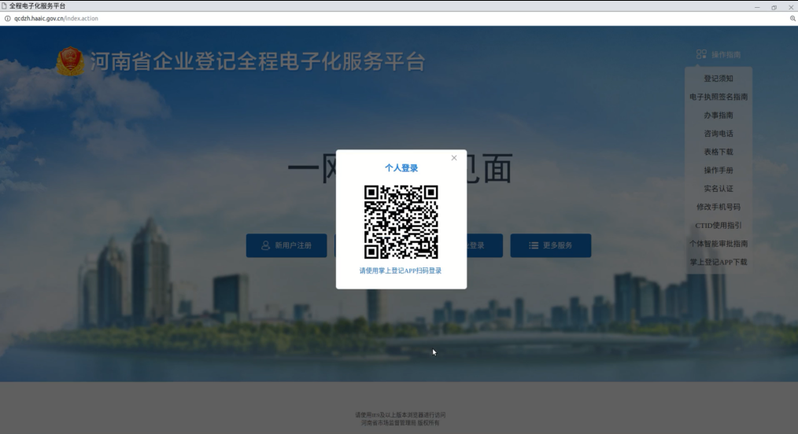
登录河南省企业登记全程电子化服务平台之后，在“业务办理”页面点击“歇业备案”。
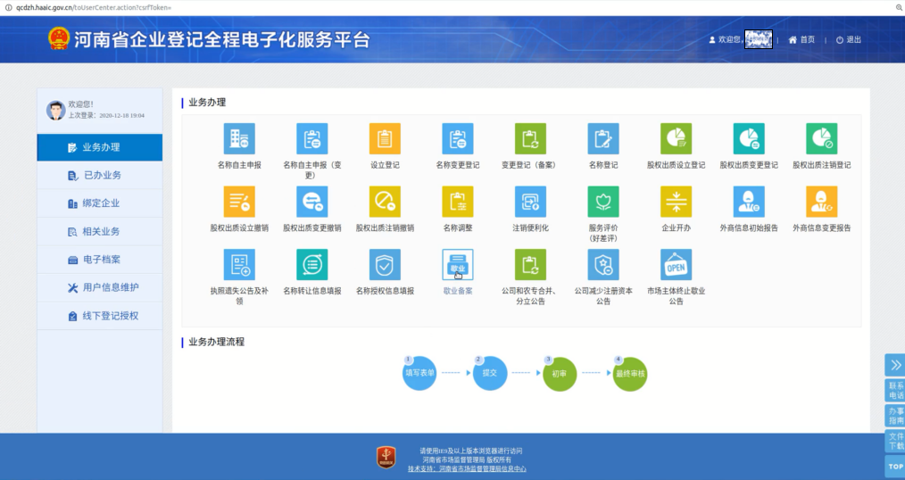
填写具体信息，可以选择是否以法律文书送达地址代替住所或者主要经营场所，选择歇业原因，请根据实际情况录入信息，确保信息准确无误！
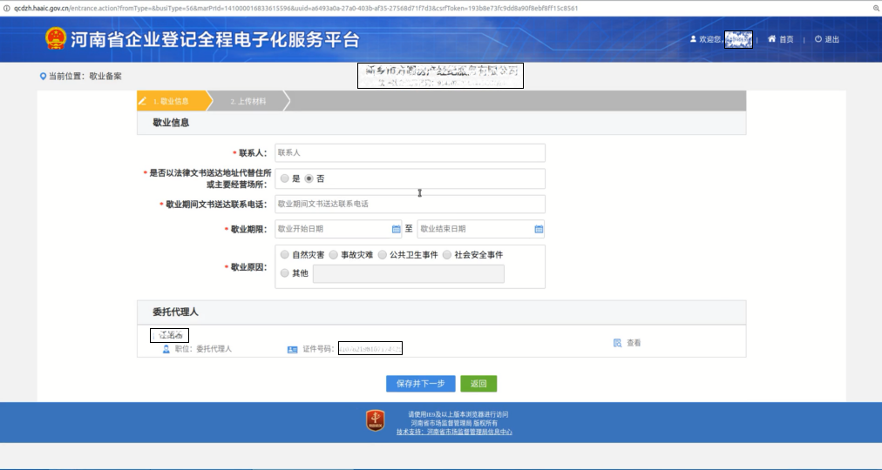
点击误点击“上一步”进行修改。
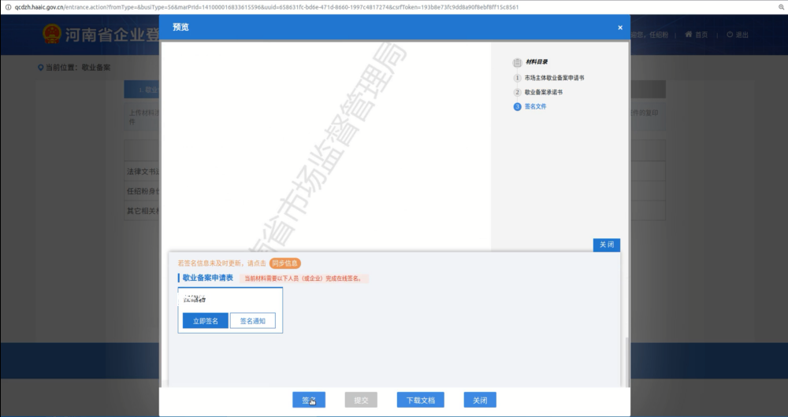信息公示系统（网址：
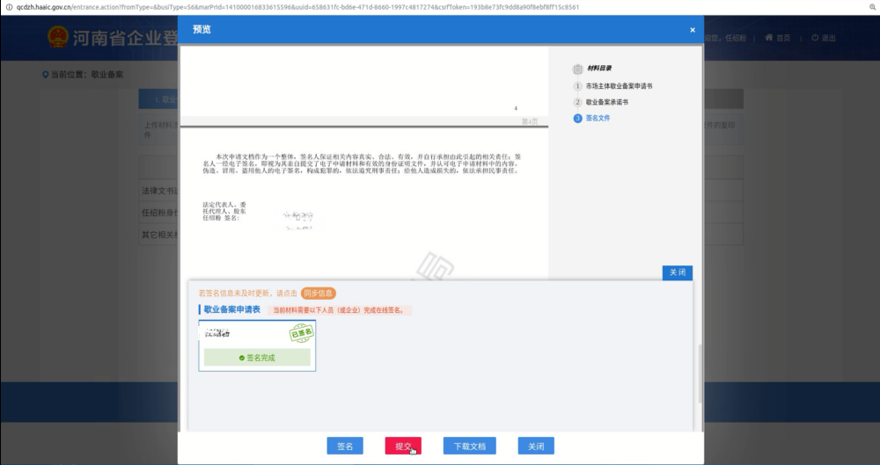
- 线下一窗通办：
申请人前往新乡市牧野区行政服务大厅开办企业专区歇业备案窗口，在歇业窗口根据需要选择办理业务，提交《新乡市市场主体歇业“一件事”申请表》，“一表提交、一窗通办”，即可当场完成歇业备案，同时根据选择完成税务停业、职工参保登记(社保、医保)以及住房公积金缓缴等，同时可办理职工灵活就业人员参保登记、失业保险金申领受理受理、职业培训补贴申领等事项。

牧野区市场监督管理局
2023年6月27日

